Списки
учебников, атласов, рабочих тетрадей, по которым работает школа

Классы | Предмет | Скан обложки | Авторы, название учебника | Годы издания  (можно приобретать);  издательство | Рекомендуемый материал для самоподготовки
9 класс | Русский язык | 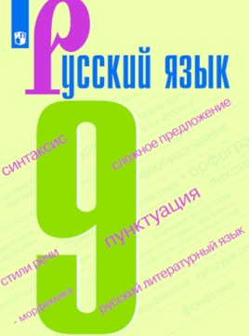 | Бархударов С.Г., Крючков С.Е, Максимов Л.Ю.  Русский язык. 9 класс. | М., Просвещение, 2018
9 класс | Литература | 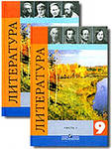 | Коровина В. Я., Журавлев В. П., Коровин В. И. и др. / Под ред. Коровиной В. Я.  Литература. 9 класс. Учебник для общеобразовательных организаций с приложением на электронном носителе. В двух частях. | М., Просвещение, 2018
9 класс | Французский язык. Второй иностранный язык. Второй и третий годы обучения |  | Селиванова Н.А.,  Шашурина А.Ю. | АО "Издательство "Просвещение"
9 класс | Английский язык | 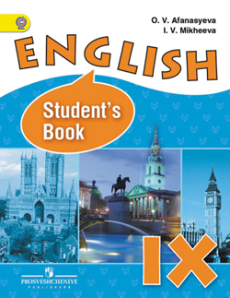 | О.В. Афанасьева, И.В. Михеева «Английский язык IX» | М., Просвещение 2017 | О.В. Афанасьева, И.В. Михеева Рабочая тетрадь «Английский язык IX»  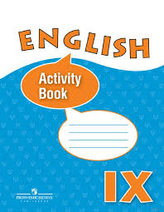  О.В. Афанасьева, И.В. Михеева Книга чтения «Английский язык IX»  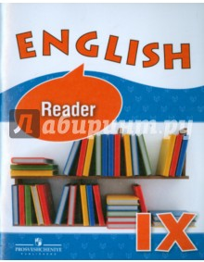
9 класс | Геометрия | 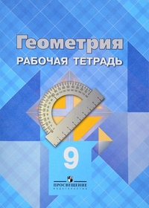 | Атанасян Л.С. , Бутузов В.Ф., Кадомцев С.Б. и др.  Геометрия 7-9 кл.  Атанасян Л.С., Бутузов В.Ф., Глазков Ю.А. Геометрия. Рабочая тетрадь для 9 класса общеобразовательных учреждений | М., Просвещение  2019  М., Просвещение  2018
9 класс | Алгебра | 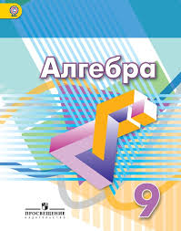  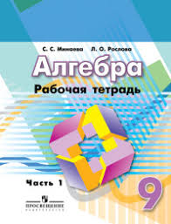 | Дорофеев Г. В., Бунимович Е. А., Минаева С.  Алгебра 9 класс  Минаева С.С.,  Рослова Л.О.  Алгебра. 9 класс.  Рабочая тетрадь. Часть 1,2 (к учебнику Дорофеева) | М., Просвещение  2018  М., Просвещение  2018
9 класс | История | 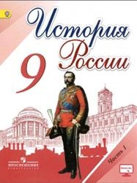  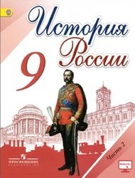 | Арсентьев Н.М., Данилов А.А., Левнадовский А.А. под ред. Торкунова А.В.  «История России» (в 2 частях)  Юдовская А.Я. ,Баранов П.А., Ванюшкина Л.М. под ред. Искандерова А.А.  «Всеобщая история. История Нового времени». | М., Просвещение  2018  М., Просвещение  2019
9 класс | География | 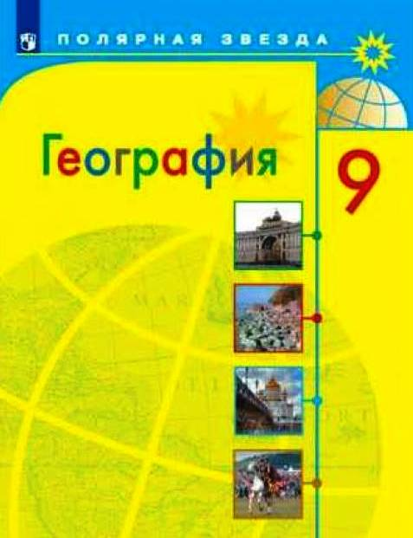  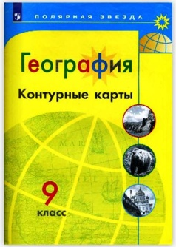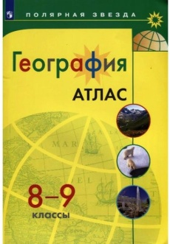 | Алексеев А.И. и др.,  География. 9 класс  Контурные карты. 9 класс  Атлас. 8-9 классы (Полярная звезда) | М. Просвещение  2019
9 класс | Биология | 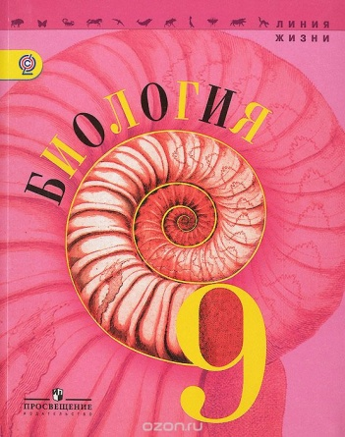 | Пасечник В.В., Каменский А.А., Швецов Г.Г.  Биология 9 класс | М., Просвещение, 2019
9 класс | Химия | 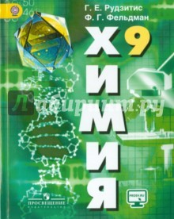 | Рудзитис Г.Е., Фельдман Ф.Г. Химия 9 | М., Просвещение  2018
9 класс | Физика | 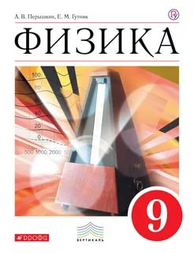  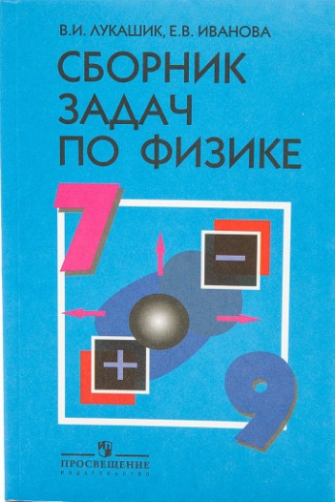 | Перышкин А.В., Гутник Е.М. Физика 9  В.И. Лукашик, Е.В. Иванова Сборник задач по физике 7-9 | Москва. Дрофа,  2018  М., Просвещение  2018
9 класс | Обществознание | 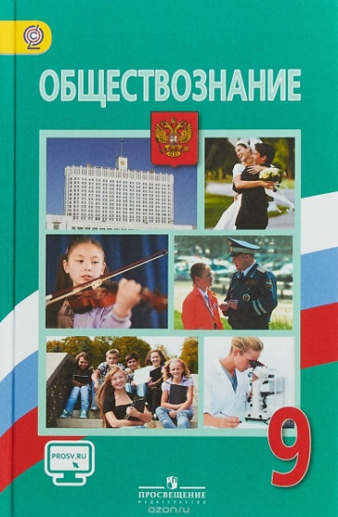 | Боголюбов Л.Н., Матвеев А.И.  Обществознание 9 | М., Просвещение,  2018
9 класс | Информатика | 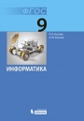 | Авторы: Босова Л. Л., Босова А. Ю.  Информатика: учебник для 9 класса | БИНОМ, 2017
9 класс | Основы безопасности жизнедеятельности |  | Виноградова Н.Ф., Смирнов Д.В.,  Сидоренко Л.  Основы безопасности жизнедеятельности. 7-9 класс | Издательство ВЕНТАНА-ГРАФ, корпорация "Российский учебник", 2020
9 класс | Физическая культура | 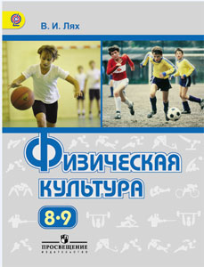 | Лях В.И. Физическая культура 8-9 класс  А.П. Матвеев  Физическая культура, 8-9 класс  (дополнительный учебник) | М., Просвещение,  2018  М., Просвещение,  2018
9 класс | Искусство | 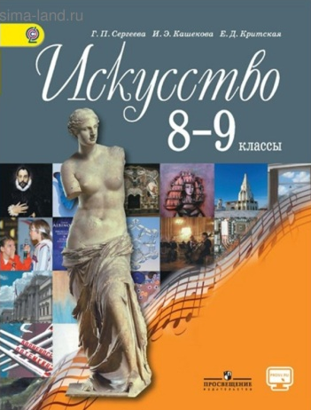 | Сергеева Г. П., Кашекова И. Э., Критская Е. Д.  Искусство 8-9 класс | М.:Просвещение,  2018

